Муниципальное казенное общеобразовательное учреждение
«Элисенваарская средняя общеобразовательная школа»
(МКОУ «Элисенваарская СОШ»)
186720 Республика Карелия, Лахденпохский р-н, п. Элисенваара, ул. Школьная, д.7,
тел/факс (814)50 33-651, elis-ch-37@yandex.ru

КАРТА ДИСТАНЦИОННОГО ЗАНЯТИЯ
Дата: 13.12.2022 г.
Класс: 6
Предмет: математика
Учитель: Васильева Лариса Владимировна
Адрес обратной связи: vas_lar@mail.ru

- Инструкция для учащегося:
- Повторить теоретический материал урока
- Проверить степень усвоения знаний с помощью тренировочных заданий
- Закрепить полученные знания с помощью выполнения домашнего задания
- План-конспект учебного занятия:
2.1. Тема: «Задачи на движение»
2.2. Цель: систематизировать знания учащихся по решению задач на движение.

Обучающие: закрепить навыки решения задач на движение арифметическим способом
Развивающие: умение обобщать, классифицировать, строить умозаключения, делать выводы; коммуникативные навыки; умение сотрудничать при решении учебных задач.
Воспитывающие: воспитывать культуру умственного труда; культуру коллективной работы; упорство в достижении цели.

2.3.Содержание занятия
Теоретический материал для самостоятельного изучения
- Какими буквами обозначаются скорость, время, расстояние?
S - расстояние (пройденный путь), t - время движения и v - скорость – расстояние, пройденное за единицу времени.
- Как найти расстояние, зная скорость и время? s = v ∙ t
- Как найти скорость, зная расстояние и время? v = s : t
- Как найти время, зная расстояние и скорость? t = s : v

2.4. Тренировочные задания
1. Установите в данной таблице соответствие:
А. Автобус | 1. 3,5 км/мин
Б . Велосипедист | 2. 5000 м/ч
В. Самолёт | 3. 12000 м/ч
Г. Пешеход | 4. 1,5 км/мин
Ответ занесите в таблицу:
А | Б | В | Г

- Схемы к задаче № 1 из домашней работы:
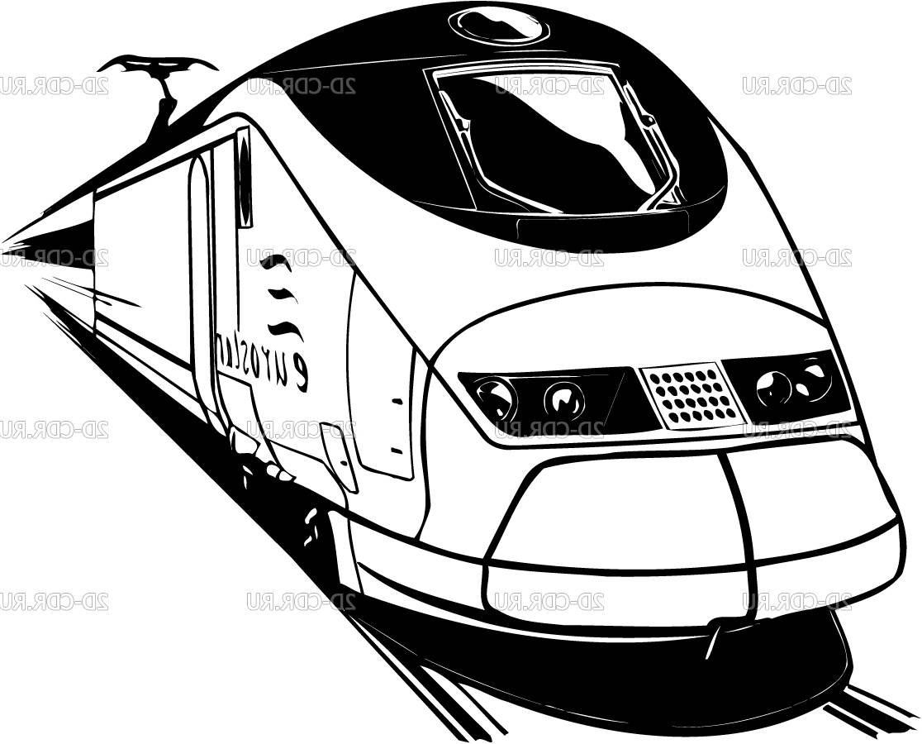
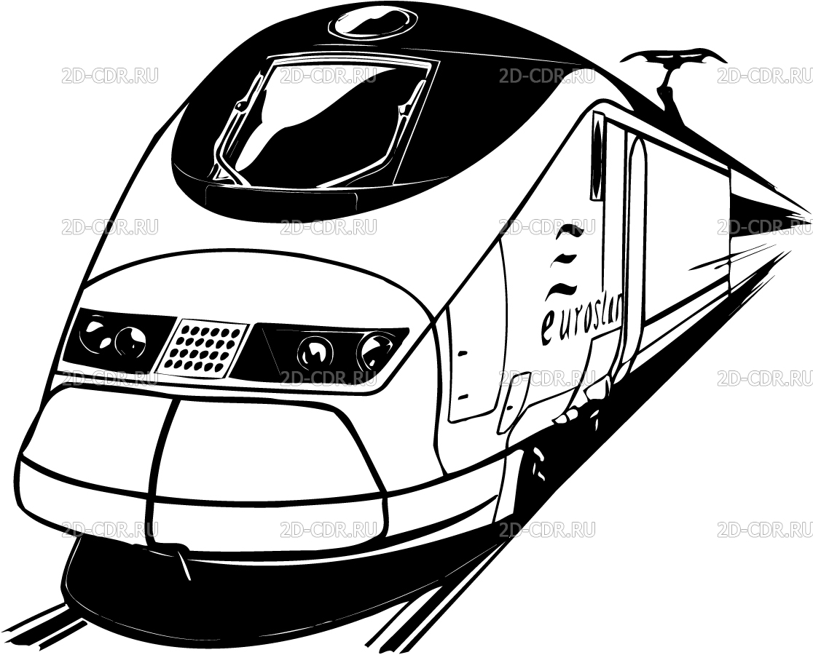
№ 1
v₁ = ? км/ч
v₂ =65 км/ч
350 км

t=2,5 ч

2.5. Домашнее задание: п. 4.7
1. Расстояние между станциями 350 км. От этих станций одновременно навстречу друг другу отправились два поезда. Они встретились через 2,5 ч. Определите скорость первого поезда, если скорость второго 65 км/ч.
2. Пароход двигался 4,5 часа против течения реки и 3,7 часа по течению. Какой путь преодолел пароход, если его скорость против течения 23,7, а скорость течения 1,5 км/ч?
3. На просторах Якутии проводились соревнования по заезду на собачьих упряжках, между двумя командами. Обе упряжки должны были преодолеть по 3 круга, протяженность каждого круга 10,5 км. Скорость первой упряжки 35 км/ч, а скорость второй 21км/ч. Какое расстояние пробегут собаки второй упряжки за 0,8 часа? Сколько времени потребуется каждой упряжке, чтобы пробежать три круга?

